Всероссийская олимпиада школьников

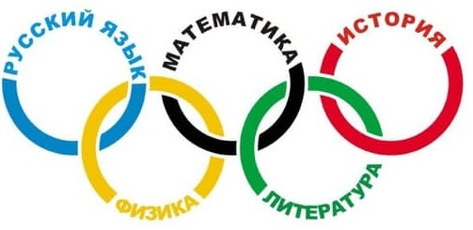
Что такое Всероссийская олимпиада школьников
Всероссийская олимпиада школьников (он же ВОШ, он же ВсОШ и Всеросс) — старейшая и самая престижная олимпиада в стране. Победители и призёры её заключительного этапа зачисляются в профильные вузы без экзаменов.
Прообразом национальной олимпиады можно считать «Олимпиаду для учащейся молодёжи», которая проводилась в Российской империи в XIX веке. В СССР с 1930-х годов начали развиваться городские олимпиады для школьников по математике, физике, химии и лингвистике.
Сегодня Всероссийская олимпиада школьников курируется Департаментом государственной политики в сфере общего образования Министерства просвещения Российской Федерации
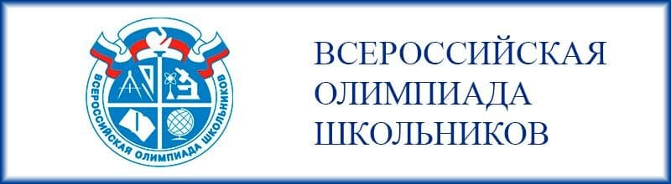ВсОШ проводится по 24 предметам. Самыми востребованными у школьников в 2021 году были:
- русский язык,
- математика,
- английский язык,
- литература,
- обществознание.

Этапы Всероссийской олимпиады школьников
ВсОШ делится на четыре этапа: школьный, муниципальный, региональный и заключительный. Первый этап — самый массовый: в нём принимают участие около шести миллионов человек. А теперь представьте сложность отбора, если до финала доходят только несколько сотен.

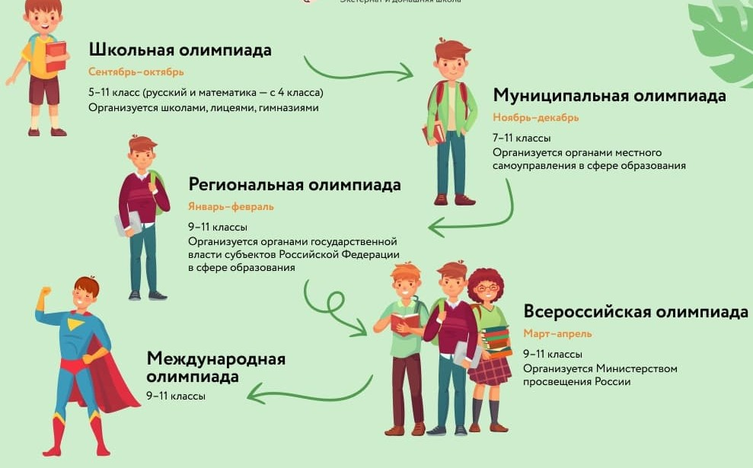

Школьный этап
Это ступень для всех желающих с 5 по 11 класс, так как квоты на количество участников нет. При желании можно выполнять задания более старших классов. Особенности этого этапа ВсОШ:
- организуется школами, лицеями, гимназиями;
- проводится в сентябре-октябре;
- по русскому языку и математике участниками могут быть четвероклассники;
- проводится очно, но существует также интернет-этап (о нём расскажем чуть позже).
Муниципальный этап
Ступень с более сложными заданиями. Чтобы попасть, нужно войти в списки преодолевших порог по каждому предмету и классу на школьном этапе. Особенности этого этапа ВсОШ:
- организуется органами местного самоуправления в сфере образования,
- проводится в ноябре и декабре,
- рассчитан на 7–11 классы.

Региональный этап
Помогает отобрать лучших среди победителей муниципального этапа. Здесь всё серьёзно — нужна академическая база за рамками углублённой школьной программы, подкованность, эрудиция и умение нестандартно мыслить. Особенности этапа:
- организуется органами государственной власти субъектов Российской Федерации в сфере образования,
- проводится в январе-феврале,
- рассчитан на 9–11 классы.

Заключительный этап
Вот и финал! Если вы добрались до последней ступени этой интеллектуальной битвы, значит, обошли ребят со всей России. Двери вузов уже открыты! Финальный этап ВсОШ:
- организуется Министерством просвещения России,
- проводится в марте–апреле.

Переход от этапа к этапу
Вот некоторые нюансы того, как регулируется продвижение участников по уровням соревнования:
- В первом этапе ВсОШ могут участвовать все желающие. На муниципальный приглашают тех, кто хорошо выступил на школьном, на региональный — отличившихся на муниципальном, и так далее.
- «Хорошо выступил» — это необязательно стал победителем или призёром. На каждом этапе Всеросса есть порог, при преодолении которого ученик проходит в следующий тур.
- Задания по классам, а не по возрасту. Например, задачки муниципального этапа строятся исходя из программы седьмого класса и старше, а начиная с регионального этапа — из программы старшей школы. В истории Всеросса был случай, когда в заключительном этапе участвовал четвероклассник: вундеркинд выполнял задания девятого класса, начиная со школьного этапа.
- Победители и призёры прошлого года могут участвовать в том этапе, на котором остановились, минуя отборочные туры. Например, если в 2018 году вы стали призёром заключительного этапа по физике, то в 2019 году вы вправе снова приехать на него. Поэтому существуют двух- и даже трёхкратные победители финала Всеросса.

Призёры и победители Всероссийской олимпиады
Ключевое отличие Всероссийской олимпиады школьников от остальных перечневых — льгота по второй действует четыре года, но вузы принимают диплом за последние год–два, а у Всеросса все четыре года. Помимо этого, диплом Всеросса не нужно подтверждать результатами ЕГЭ. Это отдельная олимпиада, к которой не применяются традиционные уровни.
Для каждого этапа ВсОШ определяются квоты призёров и победителей, а также пороги, которые нужно преодолеть. Победителей выбирают по каждому предмету и этапу. Порог — это среднее значение. Поэтому организаторы сообщают их после проверки всех работ участников.
Для первых двух этапов действует правило: участники, набравшие максимальное количество баллов, признаются победителями только при условии, что оно превышает половину максимально возможных. Поэтому бывают ситуации, когда в школьном и муниципальном этапах вовсе нет победителей, а есть только призёры.
Победителем Всероссийской олимпиады школьников является тот, кто набирает больше всего баллов по предмету на заключительном этапе.
Результаты объявляют в конце апреля. Дипломы, которые открывают двери университетов страны, получают не только победители, но и призёры. Количество призёров и победителей обычно не превышает 25% процентов от количества участников заключительного этапа.
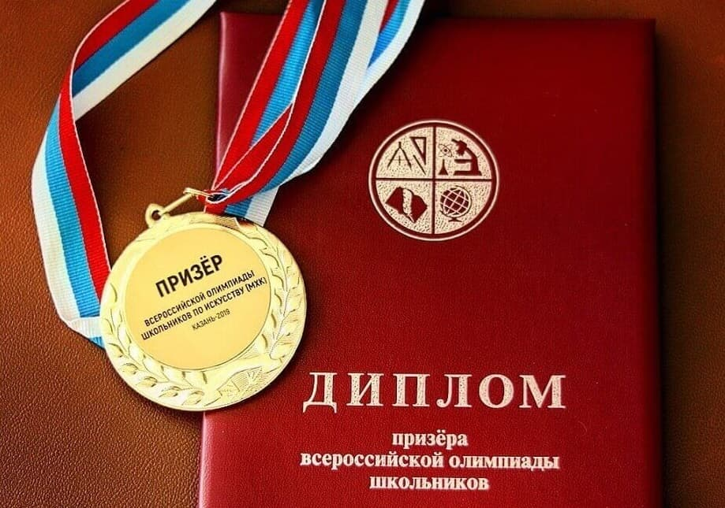

Что даёт участие во Всероссийской олимпиаде школьников
Главная льгота, которую предоставляет Всероссийская олимпиада школьников призёрам и победителям заключительного этапа, — это поступление в профильные вузы без экзаменов. Принимаются результаты с 9 по 11 класс.

Льготы при поступлении в вуз предоставляет только победа или призёрство на заключительном этапе.
Всероссник может не сдавать профильные ЕГЭ. Достаточно написать базовую математику и перешагнуть порог по русскому.
Если победитель поступает на непрофильную специальность, по решению вуза ему могут зачесть 100 баллов за ЕГЭ по предмету, соответствующему профилю олимпиады. При этом соответствие направления и профиля олимпиады определяет сам вуз.
Пример: вы выиграли Всеросс, но хотите поступить в вуз не по своему профилю. Скажем, победили в олимпиаде по русскому, а хотите поступить в вуз на направление «Экономика», где профильный предмет — математика. Тогда необходимо сдать ЕГЭ по обществознанию и математике, а русский вам засчитают, как 100 баллов, и вы будете участвовать в общем конкурсе, но с гарантированной «соткой» в кармане.
Льгота на поступление в вуз сохраняется на протяжении четырёх лет, следующих за годом получения диплома.

Как подготовиться к Всероссийской олимпиаде школьников
- Изучите задания прошедших олимпиад. Ознакомьтесь с требованиями, научитесь видеть логику олимпиадных заданий.
- Готовьтесь к конкретным этапам. Если вам предстоит региональный, не замахивайтесь на задания заключительного. Бывают случаи, когда школьник с лёгкостью решает задачи из финала, но не может пройти муниципальный этап.
- Участвуйте в других олимпиадах. Они помогут потренироваться и приобрести опыт.
- Составьте план подготовки. Равномерно распределите нагрузку, распишите всё по неделям и дням — над какой темой вы будете работать, сколько часов потратите на её изучение или повторение, а также на решение. Обязательно учитывайте, сколько времени остаётся на учёбу, увлечения и отдых
ГРАФИК ПРОВЕДЕНИЯ
школьного этапа Всероссийской олимпиады школьников в онлайн-формате с использованием технологической платформы «Сириус-Онлайн» в МБОУ «Первомайская ООШ» в 2022-2023учебном году
Предмет | Дата
Физика | 28.09.2022
Химия | 05.10.2022
Биология | 12.10.2022
Астрономия | 14.10.2022
Математика | 19.10.2022
Информатика и ИКТ | 26.10.2022

ГРАФИК ПРОВЕДЕНИЯ
школьного этапа Всероссийской олимпиады школьников по общеобразовательным предметам в МБОУ «Первомайская ООШ» в 2022-2023 учебном году
Предмет | Дата проведения олимпиады
Русский язык | 29.09.2022
Обществознание | 30.09.2022
Английский язык | 03.10.2022
Литература | 06.10.2022
Право | 07.10.2022
Технология | 10.10.2022
ОБЖ | 11.10.2022
Экология | 13.10.2022
Экономика | 17.10.2022
География | 18.10.2022
Физическая культура | 20-21.10.2022
История | 24.10.2022

